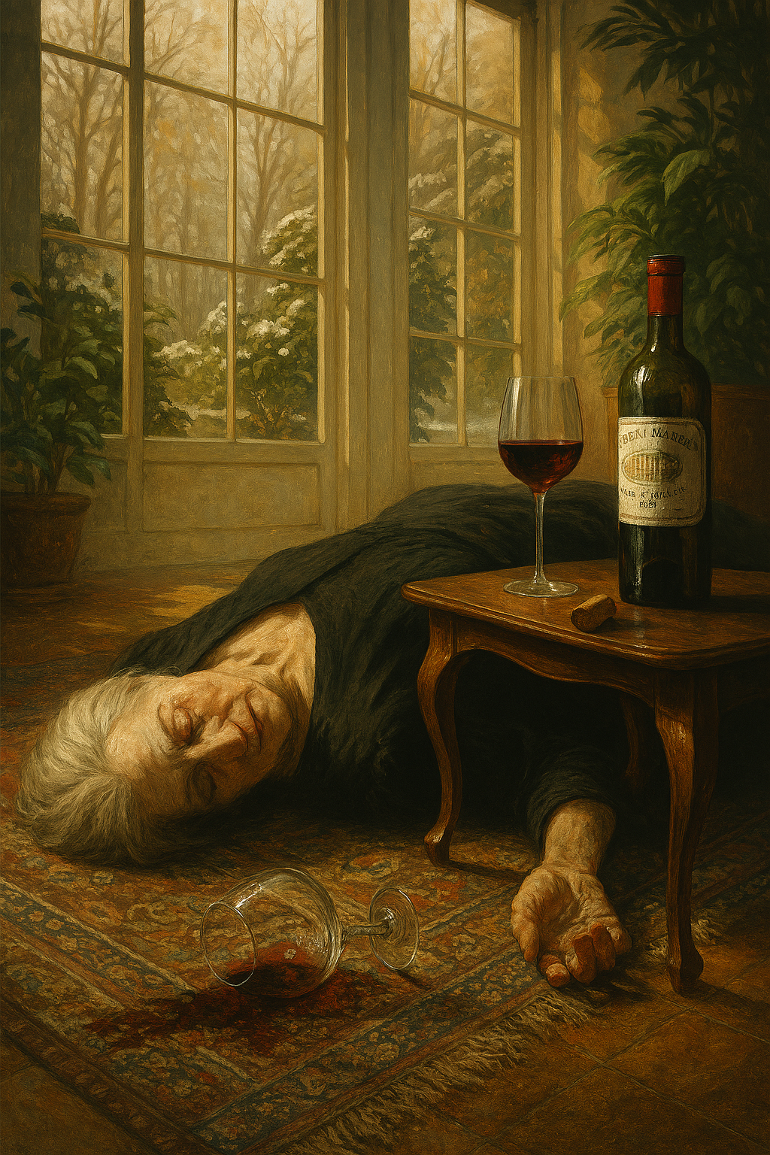
Die Katze war eingesperrt

Die Katze war eingesperrt
Ein Deduktionskrimi in fünf Kapiteln

Kapitel I – Der Tod im Wintergarten
Der Regen hatte sich in der Nacht über die Stadt gelegt wie ein grauer Schleier. Als Kommissar Lenz am frühen Morgen die Villa von Frau Dr. Margarete Voss betrat, war die Luft noch feucht, und die Rosen im Vorgarten hingen schwer von Tropfen. Die Villa lag am Hang, mit Blick auf den Fluss, ein Ort der Ruhe – und nun ein Tatort.
Die Eingangstür war verschlossen gewesen, als die Schwester der Verstorbenen um acht Uhr kam. Sie hatte einen Schlüssel, wie es unter Geschwistern üblich war. Drinnen war alles still. Kein Radio, kein Licht. Nur das Ticken der Standuhr im Flur und das leise Tropfen des Regens von den Dachrinnen.
Frau Voss lag im Wintergarten, die Augen geschlossen, die Haut blass. Neben ihr ein zerbrochenes Weinglas, der Teppich leicht feucht. Der Bordeaux – ein 1998er Château Margaux – stand offen auf dem Tisch. Nur ein Glas war eingeschenkt. Die Flasche war halbvoll. Der Korken lag daneben, sauber gezogen.
„Herzversagen“, sagte der Notarzt, der bereits vor Ort war. „Keine äußeren Verletzungen. Keine Hämatome. Keine Hinweise auf Fremdeinwirkung.“
Lenz nickte, doch sein Blick wanderte weiter. Die Fenster waren verriegelt, die Haustür verschlossen. Kein Zeichen von Einbruch. Kein Kampf. Und doch: Etwas stimmte nicht.
Er ging durch das Haus, langsam, mit der Aufmerksamkeit eines Mannes, der wusste, dass sich die Wahrheit oft in den kleinsten Dingen versteckt. Im Gästezimmer blieb er stehen. Ein leises Geräusch. Ein Miauen.
Er öffnete die Tür. Die Katze – ein weißer Perser mit bernsteinfarbenen Augen – saß auf dem Teppich, das Fell zerzaust, die Augen weit. Kein Wasser, kein Futter. Eingesperrt.
„Die Katze war eingesperrt“, murmelte Lenz. Und dieser Satz war der Anfang.
Er kniete sich hin. Die Katze wich zurück, nicht aus Angst, sondern aus Erschöpfung. Sie war seit Stunden dort. Vielleicht seit dem Vorabend. Das Katzenklo war unbenutzt. Die Futterschale leer. Die Tür war von außen verschlossen worden.
Lenz stand auf und sah sich um. Warum sollte Frau Voss ihre Katze einsperren? Noch dazu über Nacht? Die Schwester hatte gesagt, Momo dürfe immer frei herumlaufen. Margarete habe ihn geliebt wie ein Kind.
Menschen ändern ihre Gewohnheiten nicht grundlos. Wenn Frau Voss die Katze eingesperrt hatte, dann hatte sie Angst. Oder sie erwartete etwas – oder jemanden.
Lenz trat zurück ins Wohnzimmer. Der Wein war noch feucht im Glas. Das bedeutete: Er war kürzlich eingeschenkt worden. Aber die Leiche war bereits kalt. Der Tod war laut Gerichtsmedizin zwischen sechs und sieben Uhr eingetreten. Die Schwester war um acht gekommen.
„Sie trank nie vor dem Frühstück“, sagte die Schwester später. „Nie Alkohol vor zehn.“
Also hatte sie entweder Besuch gehabt – oder war nervös. Oder beides.
Lenz ließ sich die Liste der Medikamente geben. Digitalis – Fingerhut – war darunter. Ein starkes Herzmittel. In der richtigen Dosis heilend, in der falschen tödlich.
Er sah auf die Katze, die nun vorsichtig aus dem Gästezimmer trat und sich unter den Tisch legte. Als wäre sie erleichtert, dass die Tür endlich offen war.
„Wenn die Katze eingesperrt war“, sagte Lenz leise, „dann wusste Frau Voss, dass etwas passieren würde.“

Kapitel II – Die Routine der Angst
Die Villa war still, als Lenz zurück ins Wohnzimmer trat. Die Schwester saß auf dem Sofa, die Hände im Schoß gefaltet, der Blick leer. Sie hatte geweint, aber nicht laut. Ihre Trauer war wie die Einrichtung des Hauses: gedämpft, kontrolliert, alt.
„Sie war eine Frau der Gewohnheiten“, sagte sie. „Jeden Morgen um sieben Tee. Um acht ein Spaziergang mit Momo. Um neun die Zeitung. Und um zehn der erste Anruf.“
Lenz nickte. Er hatte das Teeservice gesehen – unbenutzt. Die Zeitung lag noch im Briefkasten. Das Telefon war still.
„Und der Wein?“, fragte er.
Die Schwester zögerte. „Nur abends. Ein Glas, nie mehr. Und nie allein.“
„Aber heute Morgen war ein Glas eingeschenkt. Und die Flasche offen.“
„Das passt nicht“, sagte sie. „Das ist nicht Margarete.“
Lenz trat ans Fenster. Der Regen hatte aufgehört, aber die Tropfen hingen noch an den Scheiben wie Erinnerungen. Er dachte nach. Wenn die Routine gestört war, musste es einen Grund geben. Menschen ändern ihr Verhalten nicht grundlos – besonders nicht Menschen wie Margarete Voss.
Er ging zurück ins Gästezimmer. Die Katze lag zusammengerollt auf dem Teppich, der Blick wachsam. Das Katzenklo war leer. Die Futterschale unberührt. Die Tür war von außen verschlossen worden – kein Riegel, aber der Griff war fest. Momo war seit Stunden dort. Vielleicht seit dem Vorabend.
„Sie hat ihn eingesperrt“, sagte Lenz leise. „Aber warum?“
Er ging in die Küche. Alles war sauber. Die Spüle leer. Nur ein Glas stand dort – gespült, aber noch feucht. Nicht das zerbrochene Weinglas aus dem Wintergarten. Ein anderes. Ein Wasserglas. Oder ein Weinglas, das jemand gespült hatte, um keine Spuren zu hinterlassen.
„Zwei Gläser“, murmelte Lenz. „Aber nur eines sichtbar.“
Er ließ die Kameraaufzeichnung prüfen. Die Villa hatte keine Alarmanlage, aber eine versteckte Kamera im Eingangsbereich. Die Aufzeichnung zeigte: Um 6:15 Uhr kam ein Mann. Er klingelte. Die Tür öffnete sich. Er trat ein. Um 6:45 Uhr verließ er das Haus. Allein.
„Dr. Felix Riedel“, sagte der Techniker. „Eindeutig.“
Lenz erinnerte sich. Riedel war ein ehemaliger Kollege von Frau Voss. Sie hatten gemeinsam an einem Forschungsprojekt gearbeitet – bis sie ihn wegen Datenmanipulation angezeigt hatte. Der Skandal hatte ihn alles gekostet: seine Professur, seine Ehe, seine Reputation.
„Sie hat ihn hereingelassen“, sagte Lenz. „Freiwillig.“
Er ließ den Brief auf dem Schreibtisch untersuchen. Handschriftlich. Ohne Datum. „Ich komme morgen früh. Wir müssen reden.“
Die Handschrift war elegant, männlich. Sie gehörte zu Riedel.
„Sie wusste, dass er kommen würde“, sagte Lenz. „Und sie hatte Angst.“
Deshalb sperrte sie die Katze ein. Deshalb trank sie Wein am Morgen. Deshalb war die Routine gestört.
Aber warum ließ sie ihn trotzdem herein?

Kapitel III – Der Besuch
Das Büro von Dr. Felix Riedel lag in einem unscheinbaren Altbau nahe der Universität. Die Fenster waren blind vor Staub, die Möbel alt, aber gepflegt. Bücher stapelten sich auf dem Boden, als hätten sie sich selbst aus den Regalen befreit. Riedel saß hinter einem Schreibtisch aus dunklem Holz, die Hände gefaltet, der Blick ruhig.
„Ich habe sie nicht getötet“, sagte er, bevor Lenz überhaupt Platz genommen hatte.
„Das habe ich nicht behauptet“, erwiderte Lenz. „Aber Sie waren bei ihr. Heute früh.“
Riedel nickte. „Sie hat mich eingeladen. Der Brief war ihre Antwort auf meine Nachricht. Ich wollte mit ihr reden. Über damals.“
„Damals war ein Skandal“, sagte Lenz. „Sie haben Daten manipuliert. Sie haben Ihre Karriere verloren.“
„Und sie hat mich angezeigt“, sagte Riedel. „Aber sie hatte recht. Ich war besessen. Ich wollte Ergebnisse, koste es, was es wolle.“
„Und heute?“, fragte Lenz. „Was wollten Sie heute?“
Riedel schwieg. Dann sagte er: „Vergebung.“
Lenz sah ihn lange an. „Sie haben Wein mitgebracht.“
„Ja. Ein Geschenk. Sie mochte Bordeaux.“
„Sie trank ihn.“
„Ein Glas. Wir haben gesprochen. Dann sagte sie, sie sei müde. Ich bin gegangen.“
„Um 6:45 Uhr.“
„Ja.“
„Und sie war um sieben tot.“
Riedel schluckte. „Ich habe nichts getan.“
„Aber Sie wussten von ihrer Krankheit. Sie wussten, dass Digitalis tödlich sein kann.“
„Ich bin kein Mörder.“
Lenz stand auf. „Und doch haben Sie Ihre Tasse gespült.“
Riedel sah ihn an. „Ich wollte keine Spuren hinterlassen. Ich dachte, es wäre besser so. Ich wollte nicht, dass jemand denkt…“
„Dass Sie etwas zu verbergen haben?“
„Ja.“
Lenz trat ans Fenster. Der Regen hatte aufgehört. Die Stadt lag still. Er dachte an die Katze. An den Brief. An den Wein. An die gespülte Tasse.
„Sie haben etwas zu verbergen“, sagte er. „Aber vielleicht nicht den Mord.“

Kapitel IV – Die Handschuhe
Der Garten der Villa war verwildert, aber nicht ungepflegt. Margarete Voss hatte ein Faible für englische Rosen, und zwischen den Beeten lagen flache Steine, die wie zufällig verteilt wirkten, aber in Wahrheit ein Muster bildeten. Lenz ging langsam, den Blick gesenkt. Er suchte nicht nach etwas Bestimmtem – er suchte nach dem, was nicht passte.
Unter einem Rosenbusch, halb verborgen von Laub, fand er sie: ein Paar dunkle Lederhandschuhe. Damenhandschuhe. Fein genäht, mit einem kleinen Riss am rechten Daumen. Er hob sie mit einer Pinzette auf. Sie waren feucht vom Tau, aber nicht durchweicht. Jemand hatte sie kürzlich dort abgelegt.
Im Inneren: Spuren von Digitalis. Und Fingerabdrücke – nicht von Riedel, sondern von der Schwester.
Lenz ließ sie holen. Sie kam ruhig, fast zu ruhig. Ihre Trauer war wie ein Mantel, den sie sich übergeworfen hatte, um nicht zu frieren.
„Diese Handschuhe gehören Ihnen“, sagte Lenz.
Sie sah ihn an. „Ja.“
„Sie waren gestern Abend hier.“
„Ja.“
„Warum haben Sie das nicht gesagt?“
„Weil ich wusste, was Sie denken würden.“
„Und was denke ich?“
„Dass ich sie getötet habe.“
Lenz schwieg. Dann sagte er: „Sie haben den Wein vorbereitet.“
„Ich habe ihn entkorkt. Ja.“
„Und Sie wussten, dass Riedel kommen würde.“
„Margarete hat mir davon erzählt. Sie war nervös. Sie wollte ihn sehen. Ich habe ihr gesagt, sie soll es lassen.“
„Aber sie hat ihn eingeladen.“
„Ja.“
„Und Sie haben Digitalis in den Wein gegeben.“
Die Schwester schwieg. Dann sagte sie: „Ich wollte nur, dass sie vorsichtig ist. Ich wollte, dass sie ihn nicht trinkt.“
„Aber sie hat ihn getrunken.“
„Ich dachte, sie würde es merken. Ich dachte, sie würde es riechen.“
„Sie hat es nicht.“
„Nein.“
Lenz sah sie lange an. „Sie haben die Katze eingesperrt.“
„Ja.“
„Warum?“
„Weil Momo immer miaut, wenn jemand kommt. Ich wollte nicht, dass Margarete nervös wird.“
„Oder dass Riedel nervös wird.“
„Vielleicht.“
„Sie haben den Brief hingelegt.“
„Nein. Der war von ihm.“
„Aber Sie wussten, dass er kommen würde.“
„Ja.“
Lenz trat ans Fenster. Der Himmel war klar. Die Stadt lag still. Er dachte nach.
Die Schwester war am Vorabend gekommen. Sie hatte den Wein vorbereitet. Die Katze eingesperrt. Sie hatte gewusst, dass Riedel kommen würde. Sie hatte gewusst, dass Margarete ihn hereinlassen würde. Aus Angst. Oder aus Liebe.
„Sie wollten sie schützen“, sagte Lenz. „Aber Sie haben sie getötet.“
Die Schwester schloss die Augen. „Ich wollte nur, dass sie ihn nicht mehr sieht.“

Kapitel V – Die Wahrheit miaut
Die Villa war still, als Lenz am nächsten Morgen zurückkehrte. Der Regen hatte sich verzogen, und die Sonne warf lange Schatten über den Flur. Momo, der weiße Perserkater, lag zusammengerollt auf dem Fensterbrett, das Fell glänzend im Licht. Er hatte sich beruhigt. Die Tür zum Gästezimmer stand offen.
Lenz ging langsam durch die Räume. Er kannte sie nun besser als manche Menschen. Die Teetasse, die Zeitung, das zerbrochene Glas – sie waren keine Gegenstände mehr, sondern Zeugen. Und sie hatten gesprochen.
Er setzte sich in den Wintergarten, genau dort, wo Margarete Voss gestorben war. Der Teppich war gereinigt, aber der Abdruck ihres Körpers war noch spürbar. Er schloss die Augen und rekonstruierte:
- Margarete wusste, dass Riedel kommen würde. Sie hatte Angst – deshalb sperrte sie die Katze ein.
- Die Schwester kam am Vorabend. Sie entkorkte den Wein, bereitete alles vor – und mischte Digitalis hinein.
- Sie wollte Margarete warnen, oder abschrecken – oder vielleicht doch mehr.
- Der Brief war echt. Riedel kam. Margarete ließ ihn herein.
- Sie tranken. Er spülte sein Glas – aus Angst, verdächtigt zu werden.
- Margarete starb. Riedel ging. Die Schwester kam zurück – und spielte die überraschte Trauernde.
- Die Handschuhe im Garten, die Fingerabdrücke, die Kamera – sie sprachen gegen sie.
- Und die Katze? Sie war eingesperrt. Damit sie nicht miaute, nicht kratzte, nicht störte. Damit sie nicht sah, wie die Wahrheit sich entfaltete.
Lenz stand auf. Er ging zur Schwester, die in ihrer Wohnung wartete. Sie öffnete die Tür, als hätte sie ihn erwartet.
„Sie haben sie nicht getötet“, sagte er. „Aber Sie haben es möglich gemacht.“
Sie schwieg.
„Sie wollten sie schützen. Oder bestrafen. Oder beides.“
„Ich wollte, dass sie ihn nicht mehr sieht“, sagte sie leise. „Ich wollte, dass sie erkennt, was er ihr angetan hat.“
„Und stattdessen haben Sie ihn befreit.“
Sie sah ihn an. „Ich habe sie verloren. Vor Jahren schon. Heute nur endgültig.“
Lenz nickte. Er ging. Der Fall war abgeschlossen. Kein Prozess, kein Urteil. Nur Wahrheit.
Später, in seinem Büro, schrieb er in sein Notizbuch:
Ein Mord beginnt nicht mit Gift. Er beginnt mit einem Satz, einem Blick, einer Katze, die eingesperrt wird – weil jemand weiß, dass die Wahrheit zu laut miaut.

